项目说明文档

数据结构课程设计
——家谱管理系统

作 者 姓 名： 王琳
学 号： 2152590
指 导 教 师： 张颖
学院、 专业： 软件学院 软件工程

目 录

1 背景与功能分析
  - 背景分析
  - 功能分析
2 设计
2.1 数据结构设计
2.2 类结构设计
3 功能实现与核心代码
4 测试
4.1正确性测试
4.2 边界测试
4.3 健壮性测试
5 心得体会

1 分析

  - 背景分析
家谱是一种以表谱形式，记载一个以血缘关系为主体的家族世袭繁衍和重要任务事迹的特殊图书体裁。家谱是中国特有的文化遗产，是中华民族的三大文献（国史，地志，族谱）之一，属于珍贵的人文资料，对于历史学，民俗学，人口学，社会学和经济学的深入研究，均有其不可替代的独特功能。本项目对家谱管理进行简单的模拟，以实现查看祖先和子孙个人信息，插入家族成员，删除家族成员的功能。
  - 功能分析
本项目的实质是完成对家谱成员信息的建立，查找，插入，修改，删除等功能，可以首先定义家族成员数据结构，然后将每个功能作为一个成员函数来完成对数据的操作，最后完成主函数以验证各个函数功能并得到运行结果。

2 设计

2.1 数据结构设计
家谱实际上是一棵多叉树，将多叉树用二叉树表示，有更好的性能，同时采用二叉树左子女-右兄弟链的表示方法，树的左指针指向自己的第一个孩子，右指针指向与自己相邻的兄弟，这样就能实现从第一个子女出发一右到底就能找到该父结点的所有子女，有利于遍历家谱；所以最终采用左子女-右兄弟的二叉树数据结构来完成本项目。
2.2 类结构设计
为了可重复利用，使它应用更加广泛，因此采用模板来定义树结点类和家谱树类。数据域就用来存放个人信息，目前只有名字，如果需要更多的信息，可以用存放所有信息的结构体来实例化该模板。
还是用了队列类，用于层次遍历或层次删除；
下面展示主要类结构设计：
2.2.1树结点类（TreeNode）
声明Tree类为友元类，私有数据成员为data数据域、firstChild为指向第一个子女的指针、nextSibling为指向相邻兄弟的指针，两个指针都初始化为空指针；私有成员函数为构造函数，以默认参数使用参数表初始化各成员。

template<class T>
class TreeNode
{
template<class T>
friend class Tree;
private:
T data; //结点数据
TreeNode<T>* firstChild=NULL, * nextSibling=NULL;//第一子女及兄弟指针,先初始化
//构造函数
TreeNode(T value = 0, TreeNode<T>* fc = NULL, TreeNode<T>* ns = NULL) :data(value), firstChild(fc), nextSibling(ns){};
};

2.2.2家谱树类（Tree）
私有数据成员有root为指向根结点的指针，current为当前结点指针，两指针均初始化为空指针；私有成员函数有Find查找函数、RemovesubTree删除函数、FindParent寻找父结点函数；
因为类的封装性，另设了一些公有函数用来获取或修改相应的数据，例如：设置了BuildRoot用来设置树的根结点，setData函数用来修改结点数据域；与此同时，还设置了很多用于定位，改变当前结点位置的函数，例如:Root、FirstChild、NextSibling、Parent、Find等函数，其中，Find函数运用重载，公有函数调用私有函数Find从根结点开始寻找；还设置了用来创建相应结点的函数：BuildRoot、Buildfir_child、BuildnextSibling等函数；
加入了一些对应家谱管理系统功能的函数，例：addchild、add、remove等；

template<class T>
class Tree {
private:
TreeNode<T>* root=NULL, * current=NULL;
bool Find(TreeNode<T>* p, T value); //在以p为根的树中搜索value
void RemovesubTree(TreeNode<T>* p); //删除以p为根的子树
bool FindParent(TreeNode<T>* t, TreeNode<T>* p);//寻找双亲结点
public:
void BuildRoot(T rootVal); //建立树的根结点，并使之成为当前结点
bool Root(); //寻找根，使之成为当前结点
bool IsEmpty() { return root == NULL; } //判空树
bool FirstChild(); //寻找当前结点的第一个子女，使之成为当前结点
bool NextSibling(); //寻找当前结点的下一个兄弟，使之成为当前结点
bool Parent(); //寻找当前结点的双亲结点，使之成为当前结点
bool Find(T target); //在树中搜索含有target的结点，使之成为当前结点
/*树的其他公共操作*/
TreeNode<T>* Buildfir_Child(T value); //创建第一子女结点,链到双亲结点上
TreeNode<T>* BuildnextSibling(T value);
bool display_child(); //从第一子女开始一直从第一子女一右到底输出
void addchild(); //创建家庭
void add(); //添加子女
void remove(); //解散家庭，删除子树所有
bool setdata(); //设置/修改结点信息
};
3 功能实现与核心代码

3.1 完善家谱功能实现
如下只展示核心部分代码：
for (int i = 0; i < num; ++i)
{
cin >> child_name;
if (i == 0)
{
Buildfir_Child(child_name);
}
else//不是第一个子女就链到第一个子女的右子树上！
{
BuildnextSibling(child_name);
}

}
依次输入子女结点的姓名创建家庭，如果为第一子女调用Buildfir_Child函数，创建第一子女结点，将父结点的firstChild指针指向该第一子女，并更新当前结点；其他结点一右到底，依次创建兄弟结点，将前一个子女的nextSibling指针指向该结点，更新当前结点；如下为函数的具体实现：

template<class T>
TreeNode<T>* Tree<T>::Buildfir_Child(T value)
{

TreeNode<T>* child= new TreeNode<T>(value);
current->firstChild = child;//将第一子女作为父结点的左子女
current = child;//更新当前结点为创建的结点
return current;
}
template<class T>
TreeNode<T>* Tree<T>::BuildnextSibling(T value)
{
TreeNode<T>* sibling=new TreeNode<T>(value);
current->nextSibling = sibling;//将其他子女作为第一子女的左兄弟
current = sibling;//更新当前结点为创建的结点
return current;
}

加入了输入判断，如果没有此人，返回错误信息后直接退出函数。

if (!Find(name)) //查无此人
{
cout << "家谱中不存在此人！" << endl;
return;
}

打印要创建家庭的人的第一代子女，先通过Find定位到该结点的位置，然后找到该结点的第一子女，调用输出函数，从第一子女开始，找相邻的兄弟结点打印，直到当前结点为空。

Find(name);
cout << name << "的第一代子孙是：";
if (FirstChild()) //判断不为空的同时，第一子女作为当前节点
display_child();

结果测试：
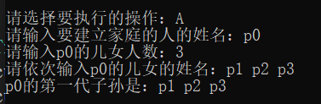

3.2 添加家庭成员功能实现
输入要添加家庭的人的姓名，同功能A，也加入了输入判断，在家谱中有此人的情况，如果该人有第一子女，则将当前结点指针通过循环一直更新到最后一个孩子结点，即该结点的兄弟结点为空停止，调用BuildnextSibling函数创建一个兄弟结点，将该结点的nextSibling指针指向新创建的结点；如果该人没有孩子，就调用Buildfir_Child函数创建第一子女结点，并将该结点的firstChild指针指向新创建的结点。
输出该结点的第一代子女同功能A，先找到第一子女，然后开始一次打印。
家谱中没有此人，给出提示信息后直接退出函数。

if (FirstChild()) //如果有第一子女
{
while (current->nextSibling!= NULL)
current = current->nextSibling; //指向下一个兄弟
BuildnextSibling(child_name);
}
else //没有第一子女就直接创建
{
Find(name); //先在树中找到该结点
Buildfir_Child(child_name);
}

结果测试：
（对应两种情况，有第一子女和还没有孩子）
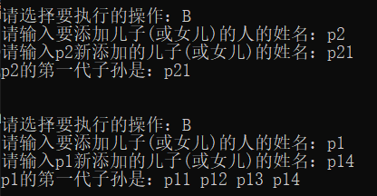
3.3 解散局部家庭功能实现
输入要解散家庭的人的姓名，同功能A，加入了输入判断，在家谱中有此人的情况下，如果该人有子女，先打印出他的第一代子孙，然后调用Find函数重新定位到该人所在的结点，调用RemovesubTree函数删除孩子结点;
RemovesubTree函数的实现如下：使用队列存放要删除的结点，如果该结点有子女的话，从第一子女开始依次放入队列中，初始化队列之后，循环删除队列里的结点，判断出队列结点是否有子女，如果有的话将其子女按序依次进队列，然后将出队列的结点删除，循环直到队列为空，即为删除完毕。

template<class T>
void Tree<T>::RemovesubTree(TreeNode<T>* p)
{
//用队列的方法依次删除
Queue<TreeNode<T>*> delete_queue; //删除队列
if (FirstChild())
{
//按顺序把子女结点依次放入队列当中
while (current != NULL)
{
delete_queue.EnQueue(current);
current = current->nextSibling;
}
}
//队列不为空，出队列，同时把出队列的结点的子女再放进队列当中
while (delete_queue.GetSize() != 0)
{
TreeNode<T>* temp;
delete_queue.DeQueue(temp);
current = temp;
if (FirstChild())//如果出队列的结点有孩子，依次进队列
{
while (current != NULL)
{
delete_queue.EnQueue(current);
current = current->nextSibling;
}
}
delete temp;//出队列就删除
}
}
结果测试：
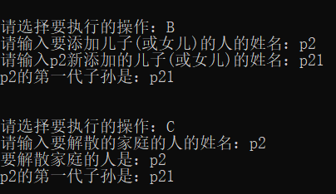
3.4 更改家庭成员姓名功能实现
输入要更改的人姓名之后，先在家谱当中进行搜索，如果找到将其设为当前结点，并将其data改为要更改的姓名，如果没有找到，给出提示信息，返回false；

template<class T>
bool Tree<T>::setdata()
{
string name; //要组建家庭的人的姓名
cout << "请输入要更改姓名的人的目前名字：";
cin >> name;
if (Find(name))
{
cout << "请输入更改后的名字：";
string change_name;
cin >> change_name;
//操作
current->data = change_name;
cout << name << "已更名为" << change_name;
return true;
}
cout << "家谱中不存在此人！" << endl;
return false;
}

结果测试：
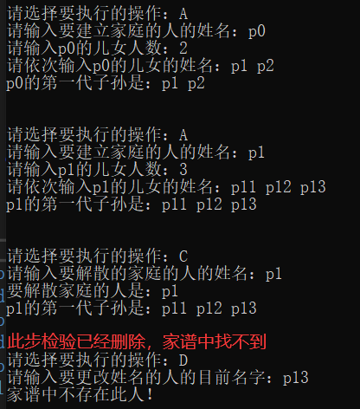

4 健壮性测试
通过一些错误输入检验程序的健壮性；
子女人数非法输入：
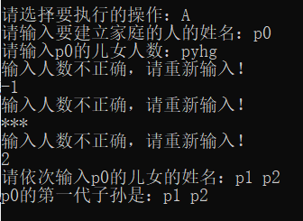
输入不在家谱中的姓名：
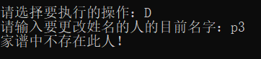
已经组建过家庭且没有解散的人，不能重新组建家庭
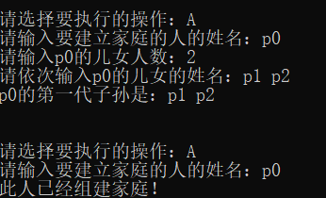

5 心得体会
通过自己编写实现左子女-右兄弟表示的二叉树，发现一些指针的变化很多，其中因为空指针和current指针没有更新出现了很多问题，通过自己输入多组不同的数据，边测试边调整。
通过本次项目，我对左子女-右兄弟二叉树表示法理解更加深入，尤其要注意的是，解散家庭，要把相关的所有子女都删除，否则就会产生链表碎片。其中，因为左子女-右兄弟表示方法可以看作是有层次的，所以在进行删除或者遍历时，想到层次，就用队列，这样比递归性能更好一点，且实现方便。

